**Bài thực hành 06**

**Tạo form và định dạng form**

# Mục tiêu

* Tạo cấu trúc form và định dạng form bằng css

# Bài 1: Định dạng văn bản như sau

**Bước 1:** Tạo thư mục dự án mới đặt tên là **demo** hoặc **html_day6** (tùy ý)

Trong thư mục này tạo thêm file **form.html**

Soạn code html như sau

<!DOCTYPE html>

<html lang="en">

<head>

    <meta charset="UTF-8">

    <meta http-equiv="X-UA-Compatible" content="IE=edge">

    <meta name="viewport" content="width=device-width, initial-scale=1.0">

    <title>Document</title>

</head>

<body>

    <div class="main-form">

        <h2>Form đăng ký khóa học</h2>

        <form name="form-login" action="" method="POST">

            <div class="form-group">

                <label for="">Họ và tên:</label>

                <input type="text" name="name" class="form-control" placeholder="Họ và tên">

            </div>

            <div class="form-group">

                <label for="">Email:</label>

                <input type="email" name="email" class="form-control" placeholder="Email">

            </div>

            <div class="form-group">

                Điện thoại:

                <input type="text" name="phone" class="form-control" placeholder="Điện thoại">

            </div>

            <div class="form-group">

                Địa chỉ:

                <input type="text" name="address" class="form-control" placeholder="Địa ch">

            </div>

            <div class="form-group">

                Giới tính:

                <div class="radio">

                    <input type="radio" name="gioi_tinh" value="nam"> Nam

                    <input type="radio" name="gioi_tinh" value="nu"> Nữ

                </div>

            </div>

            <div class="form-group">

                Sở thích:

                <div class="checkbox">

                    <input type="checkbox" name="the-theo" value="the-thao"> Thể thao

                    <input type="checkbox" name="du-lich" value="du-lich"> Du lịch

                    <input type="checkbox" name="doc-sach" value="doc-sach"> Đọc sách

                </div>

            </div>

            <div class="form-group">

                Khóa học

                <select name="course" class="form-control">

                    <option value="php">khóa học Lập trình web PHP & MySQL</option>

                    <option value="aspnet-mvc">khóa học Lập trình web ASP.net MVC 5</option>

                    <option value="java-web">khóa học Lập trình web Java</option>

                </select>

            </div>

            <div class="form-group">

                <label for="">Giới thiệu bản thân:</label>

                <textarea name="bio" class="form-control" placeholder="Giới thiệu bản thân"></textarea>

            </div>

            <div class="form-group">

                <button type="submit" class="btn-login">Đăng ký</button>

                <button type="reset" class="btn-reset">Reset</button>

            </div>

        </form>

    </div>

</body>

</html>

Kết quả bước 1

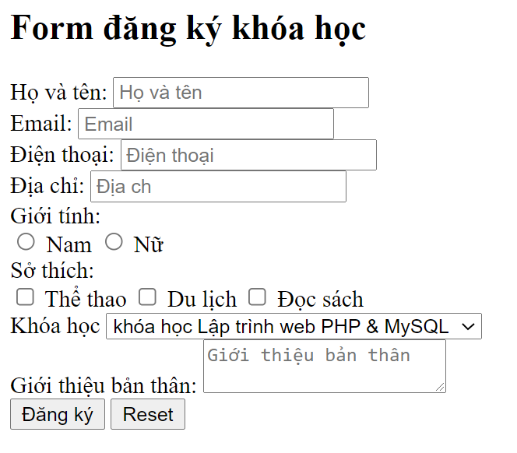

**Bước 2:** Tạo thư mục css và tạo file firm.css, nhúng vào file html sau đó soạn code cs như sau

*{

    box-sizing: border-box;

    font-family: Arial, Helvetica, sans-serif;

}

.main-form{

    width: 300px;

    margin: 50px auto;

}

.main-form .form-group{

    width: 100%;

    float: left;

    margin-top: 10px;

}

.main-form .form-group label{

    display: inline-block;

    font-weight: bold;

    margin-bottom: 5px;

    width: 100%;

}

.main-form .form-group .form-control{

    width: 100%;

    float: left;

    padding: 7px 10px;

}

.btn-login, .btn-reset{

    padding: 10px 20px;

    border: none;

    color: #fff;

    margin-right: 10px;

    font-weight: bold;

    cursor: pointer;

}

.btn-login{

    background-image: linear-gradient(darkblue, blue);

}

.btn-reset{

    background-image: linear-gradient(red, brown);

}

Kết quả sau khi style

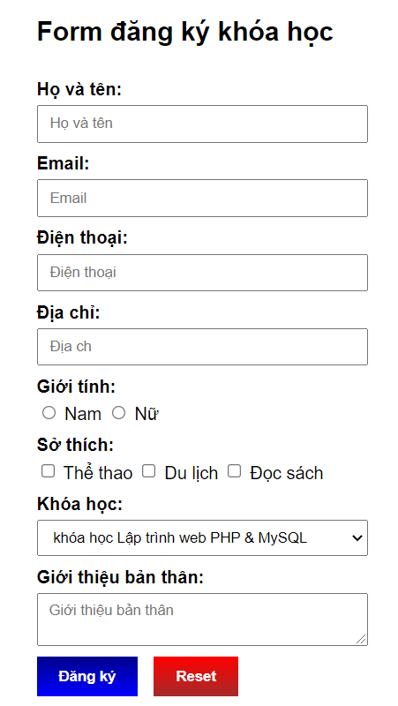

Bước 3: Thay đổi một vài chỗ css để có được kiểu form ngang

*{

    box-sizing: border-box;

    font-family: Arial, Helvetica, sans-serif;

}

.main-form{

    width: 400px; /*Tăng kích thước chiều rộng*/

    margin: 50px auto;

}

.main-form .form-group{

    width: 100%;

    float: left;

    margin-top: 10px;

}

.main-form .form-group label{

    display: inline-block;

    font-weight: bold;

    margin-bottom: 5px;

    width: 20%; /*Chiều rộng 20%*/

    float: left;

}

.main-form .form-group .form-control{

    width: 80%; /*Chiều rộng 80%*/

    float: left;

    padding: 7px 10px;

}

.btn-login, .btn-reset{

    padding: 10px 20px;

    border: none;

    color: #fff;

    margin-right: 10px;

    font-weight: bold;

    cursor: pointer;

}

.btn-login{

    background-image: linear-gradient(darkblue, blue);

}

.btn-reset{

    background-image: linear-gradient(red, brown);

}

Kết quả form có dạng

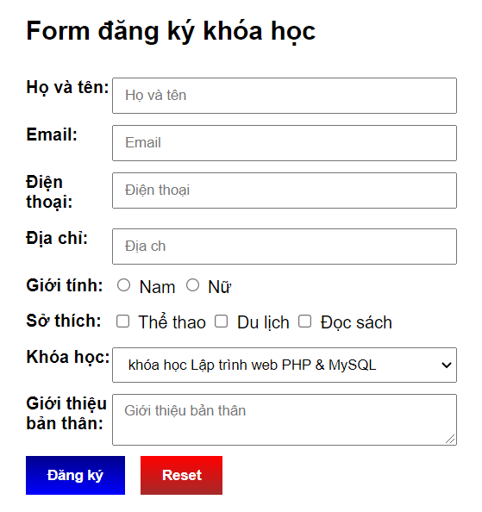

Bài 2: Tạo form login

Tạo file form-login.html

Trong thư mục css tạo thêm file login.css

Soạn code cho file form-login.html như sau

<!DOCTYPE html>

<html lang="en">

<head>

    <meta charset="UTF-8">

    <meta http-equiv="X-UA-Compatible" content="IE=edge">

    <meta name="viewport" content="width=device-width, initial-scale=1.0">

    <title>Document</title>

    <link rel="stylesheet" href="css/login.css">

</head>

<body>

    <div class="container">

        <div class="brand-logo"></div>

        <div class="brand-title">TWITTER</div>

        <div class="inputs">

            <label>EMAIL</label>

            <input type="email" placeholder="example@test.com" />

            <label>PASSWORD</label>

            <input type="password" placeholder="Min 6 charaters long" />

            <button type="submit">LOGIN</button>

        </div>

    </div>

</body>

</html>

Code cho form.css

body {

    margin: 0;

    width: 100vw;

    height: 100vh;

    background: #ecf0f3;

    display: flex;

    align-items: center;

    text-align: center;

    justify-content: center;

    place-items: center;

    overflow: hidden;

    font-family: poppins;

}

.container {

    position: relative;

    width: 350px;

    height: 500px;

    border-radius: 20px;

    padding: 40px;

    box-sizing: border-box;

    background: #ecf0f3;

    box-shadow: 14px 14px 20px #cbced1, -14px -14px 20px white;

}

.brand-logo {

    height: 100px;

    width: 100px;

    background: url("https://img.icons8.com/color/100/000000/twitter--v2.png");

    margin: auto;

    border-radius: 50%;

    box-sizing: border-box;

    box-shadow: 7px 7px 10px #cbced1, -7px -7px 10px white;

}

.brand-title {

    margin-top: 10px;

    font-weight: 900;

    font-size: 1.8rem;

    color: #1DA1F2;

    letter-spacing: 1px;

}

.inputs {

    text-align: left;

    margin-top: 30px;

}

label,

input,

button {

    display: block;

    width: 100%;

    padding: 0;

    border: none;

    outline: none;

    box-sizing: border-box;

}

label {

    margin-bottom: 4px;

}

label:nth-of-type(2) {

    margin-top: 12px;

}

input::placeholder {

    color: gray;

}

input {

    background: #ecf0f3;

    padding: 10px;

    padding-left: 20px;

    height: 50px;

    font-size: 14px;

    border-radius: 50px;

    box-shadow: inset 6px 6px 6px #cbced1, inset -6px -6px 6px white;

}

button {

    margin-top: 20px;

    background: #1DA1F2;

    height: 40px;

    border-radius: 20px;

    cursor: pointer;

    font-weight: 900;

    box-shadow: 6px 6px 6px #cbced1, -6px -6px 6px white;

    transition: 0.5s;

}

button:hover {

    box-shadow: none;

}

a {

    position: absolute;

    font-size: 8px;

    bottom: 4px;

    right: 4px;

    text-decoration: none;

    color: black;

    background: yellow;

    border-radius: 10px;

    padding: 2px;

}

h1 {

    position: absolute;

    top: 0;

    left: 0;

}

Kết quả form có dạng

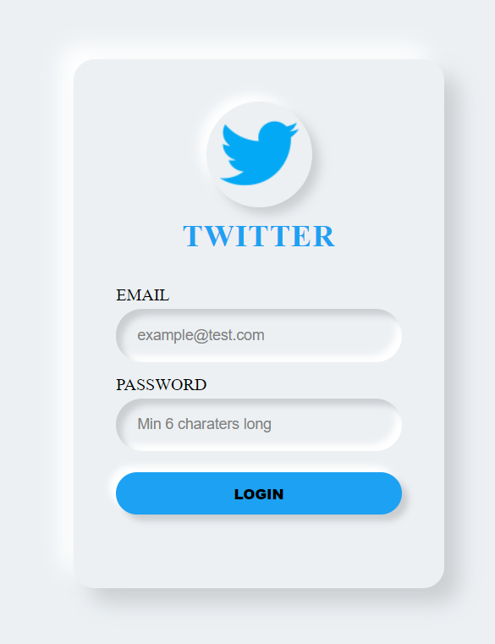

# **Bài tập làm thêm**

Style form 1

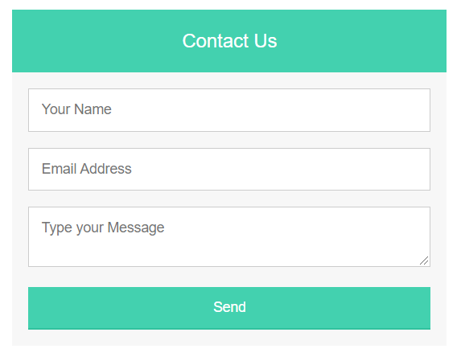

Style form 2

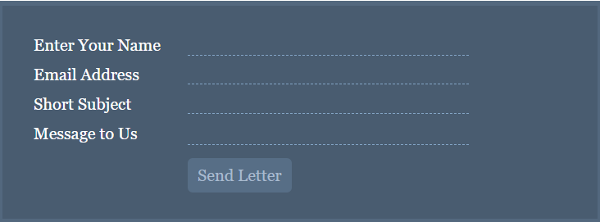

Style form 3

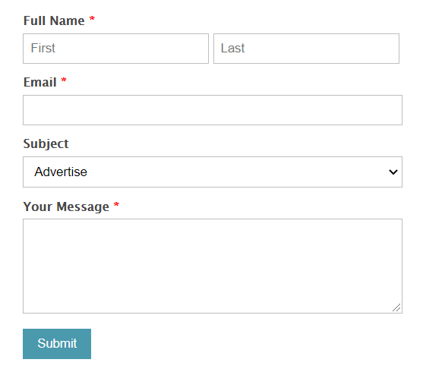

Style form 4

